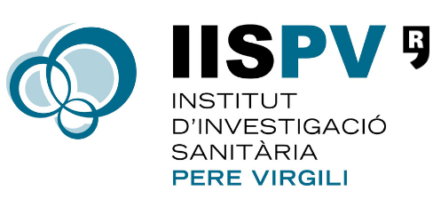

JORNADA DE ACTUALITZACIÓN

AVANCES EN EL TRATAMIENTO SISTÉMICO DEL CÁNCER DE CÉLULAS RENALES

Reus,
5 de octubre de 2021
de 15 a 18 horas

Este evento se realizará mediante videoconferencia en directo

Organizada por el Institut d’Investigació Sanitària Pere Virgili (IISPV)

PROGRAMA CIENTÍFICO PRELIMINAR

Moderadora:
Dra. Maria José Miranda
Institut d’Oncologia de la Catalunya Sud
(IOCS) – Hospital Universitari Sant Joan de Reus (HUSJR) /
Institut d’Investigació Sanitària Pere Virgili (IISPV)
15.00 Bienvenida y presentación
Dr. Francesc Riu
Servicio de Anatomía Patológica – HUSJR / IISPV
15.10 Anatomía patológica del cáncer renal
Dr. David Parada
Servicio de Anatomía Patológica – HUSJR / IISPV
15.45 Caracterización molecular del cáncer renal en 2021: ¿Una oportunidad terapéutica?

Dr. Ignacio Duran
Servicio de Oncología Médica.
Hospital Universitario Marqués de Valdecilla. IDIVAL
16.20 Descanso
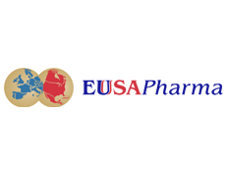
16.30 Tratamiento adyuvante y de primera línea metastásica en el cáncer renal
Dra. Fani Martínez
IOCS – HUSJR / IISPV
17.05 Tratamiento de segunda línea y posteriores en cáncer renal metastásico
Dra. Nuria Lainez
Servicio de Oncología Médica
Complejo Hospitalario de Navarra
17:40 Discusión y conclusiones
Dra. Maria José Miranda
IOCS – HUSJR / IISPV
18.00 Clausura
Dr. Josep Gumà
IOCS – HUSJR / IISPV

Entidades colaboradoras:



